МИНИCTEPCTBO НАУКИ И ВЫСШЕГО ОБРАЗОВАНИЯ РОССИЙСКОЙ ФЕДЕРАЦИИ ФЕДЕРАЛЬНОЕ ГОСУДАРСТВЕННОЕ АВТОНОМНОЕ ОБРАЗОВАТЕЛЬНОЕ УЧРЕЖДЕНИЕ ВЫСШЕГО ОБРАЗОВАНИЯ
«СЕВЕРО-КАВКАЗСКИЙ ФЕДЕРАЛЬНЫЙ УНИВЕРСИТЕТ»

Кафедра прикладной информатики

ОТЧЕТ ПО ЛАБОРАТОРНОЙ РАБОТЕ № 1
ДИСЦИПЛИНЫ «Введение в NoSQL СУБД»

Выполнил:
Студент группы ПИН-б-о-22-1
Солдаткин Александр Алексеевич
Проверил: Щеголев А. А.

Ставрополь, 2025

Цель работы
Ознакомиться с функциями PostgreSQL.
Задание: Получить представление о метаданных, написать запрос, который найдет название страны, где проходит мероприятие ‘Fight club’, изменить таблицу venues, добавив в нее колонку типа Boolean, создать правило, которое перехватывает команды delete, заменить выборку из сводной таблицы функцией generate_series(a, b), построить сводную таблицу, которая отображает каждый день в течение месяца, каждый день должен содержать количество событий.
Выполнение работы
Основы работы с PostgreSQL
Подключение к серверу осуществляется через порт 5432. Чтобы подключиться, используйте команду:
Вывод команд в PostgreSQL включает имя базы данных и символы, указывающие на уровень доступа (хэш для администратора и доллар для обычного пользователя).
CRUD операции
CRUD — это основные операции с данными:
- Создать (Create)
- Прочитать (Read)
- Обновить (Update)
- Удалить (Delete)
Эти операции позволяют управлять записями в базе данных.
Например, команда для создания таблицы стран:
CREATE TABLE countries (
country_code CHAR(2) PRIMARY KEY,
country_name VARCHAR(100) UNIQUE
);
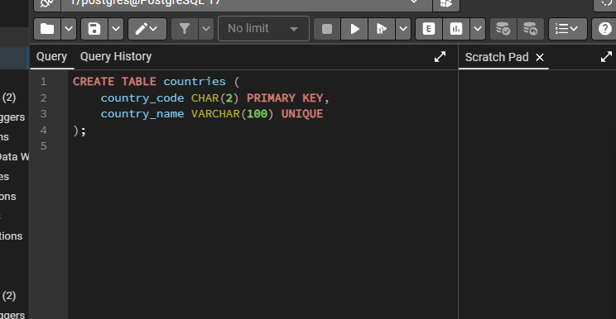
Примеры операций
- Добавление данных:
INSERT INTO countries (country_code, country_name)
VALUES ('US', 'United States'), ('MX', 'Mexico');
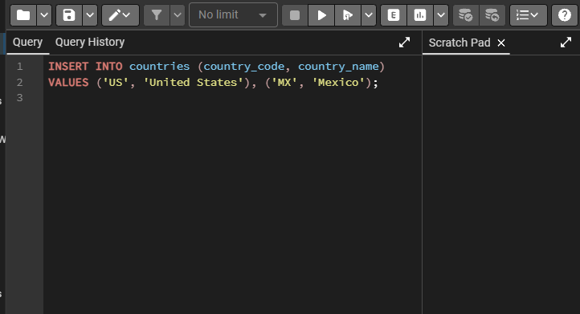
- Удаление данных:
DELETE FROM countries WHERE country_code = '11';
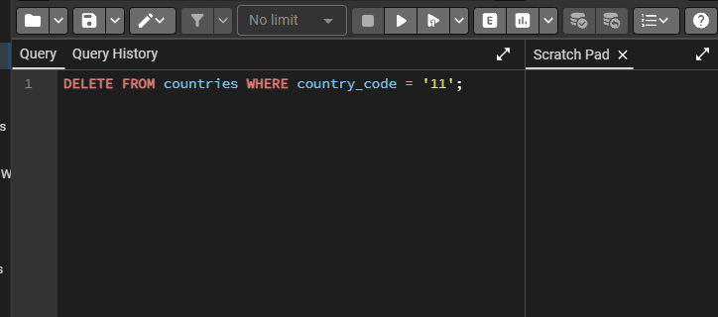
- Обновление данных:
UPDATE cities SET postal_code = '97206' WHERE name = 'Portland';
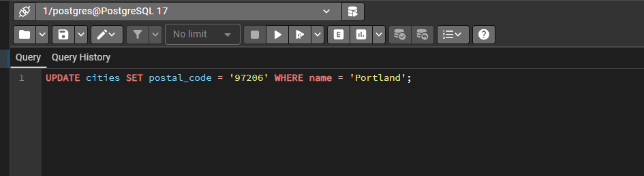
- Чтение данных:
SELECT * FROM countries;
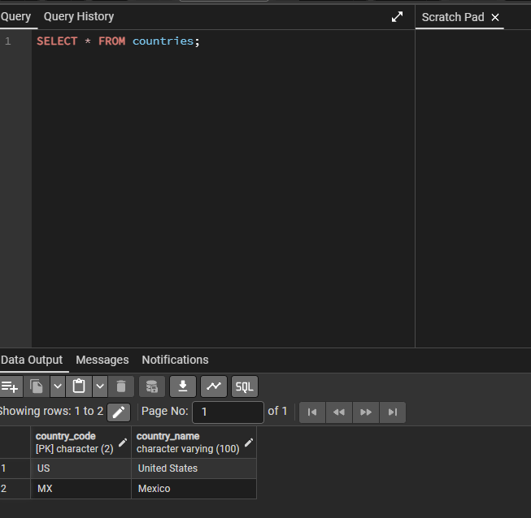
Соединение таблиц
SELECT cities.*, countries.country_name
FROM cities
INNER JOIN countries ON cities.country_code = countries.country_code;
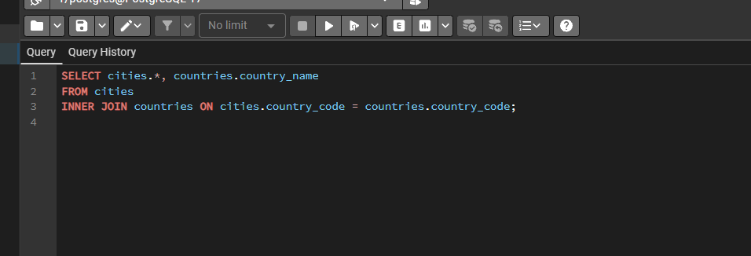
Вывод: в этой главе мы рассмотрели основные концепции реляционных баз данных и основные операции CRUD.

